**1, 주제, 필요성**

-기사

이상한 ‘10월 날씨’…‘30도 더위’에 ‘열대야’까지, 왜?

<https://news.kbs.co.kr/news/view.do?ncd=5293884&ref=A>

#### [날씨] 갑자기 찾아왔던 우박·돌풍·번개 '원인은 뭐였을까'

<http://www.kyeongin.com/main/view.php?key=20211008010001237>

**알 수 없는 요즘 날씨, 어떤 옷을 입고 나가야 할지 고민**

* **날씨에 맞춰, 등록해 놓은 나의 옷들을 추천!**

2. 사업화 가능성

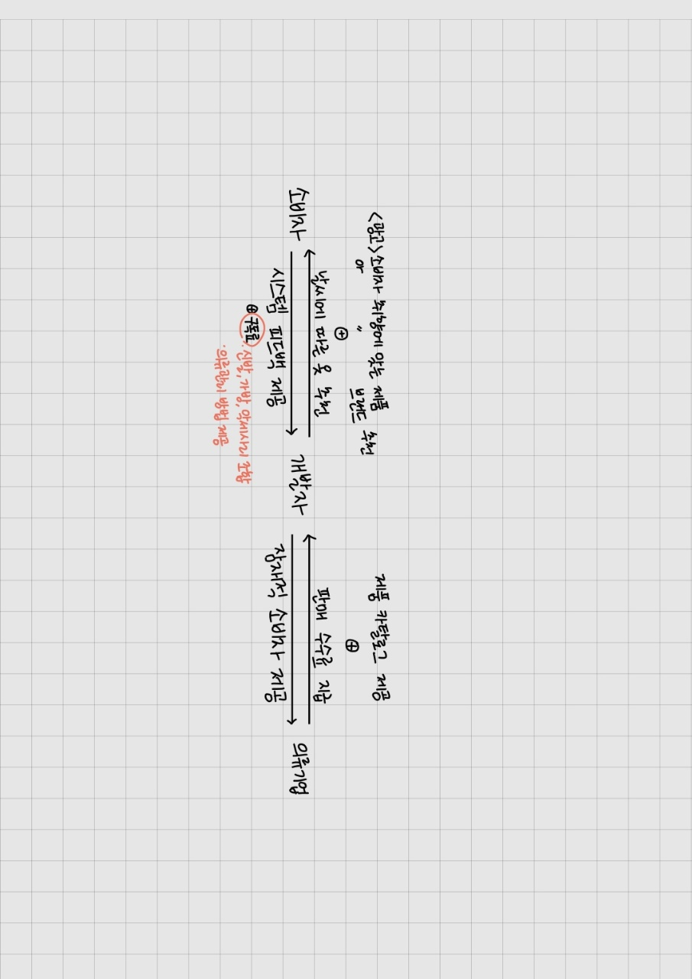

지역에 맞추어 날씨

1) 내 옷장에서 옷 추천

2) 의류기업 협력해 광고식으로 비슷한 스타일 추천

구독료 + 헤어스타일, 브랜드 세일정보, 상황 별

4. 프로토타입에서 순서도 작성

**1) 사용자 옷 등록**

**2) 속성 예측**

(fashion MNIST, MMFashion)

**3) 기온별로 옷 분류**

클러스터링 <https://drive.google.com/file/d/1Zvioc1NJYBW9iv1I6gzMu0cIcKA_uQM4/view> | step4

클러스터링 논문 정리 블로그 포스트: <https://www.secmem.org/blog/2019/05/17/clustering/>

**4)** **날씨 api에서 날씨 정보 가져오기**

날씨 api: <https://www.apistore.co.kr/generalApi/generalApiView.do?general_service_seq=84>

**5)옷 추천**

상, 하의 매칭 논문(<https://www.koreascience.or.kr/article/JAKO201013240703543.page>)

5. 오픈 소스

# MMFashion

<https://github.com/open-mmlab/mmfashion>

패션 속성 예측, 패션 인식 및 검색, 패션 랜드마크 감지, 패션 파싱 및 세분화, 패션 호환성 및 권장 사항, 패션 가상 시착

## CloNet

<https://github.com/Gautam8080/CloNet>

클로넷(CloNet)은 사용자가 일상적으로 착용한 옷 사진이나 사용자 옷의 일반적인 사진을 활용해 개인의 취향과 패션 트렌드를 기반으로 딥러닝으로 사용자에게 일일 추천을 해주는 지능형 인공지능 시스템이다. 권장 사항은 외부가 아닌 사용자 소유 의류에서 가져옵니다. 이 방법에는 크게 두 가지 알고리즘이 포함됩니다. 사용자 사진에서 의류 감지를 사용하여 사용자 인벤토리를 준비하는 것과 옷장에서 의상을 추천하는 것입니다. 최소한 사용자는 자신의 사진을 업로드해야 하며 나머지는 매일 패션 트렌드를 기반으로 설득력 있는 의상 추천을 생성할 수 있는 알고리즘에 의해 처리됩니다.

